**BUKU PANDUAN USER**

## Cara Registrasi User

1. Ketikan alamat url pada browser anda, lalu akan muncul tampilan seperti berikut :

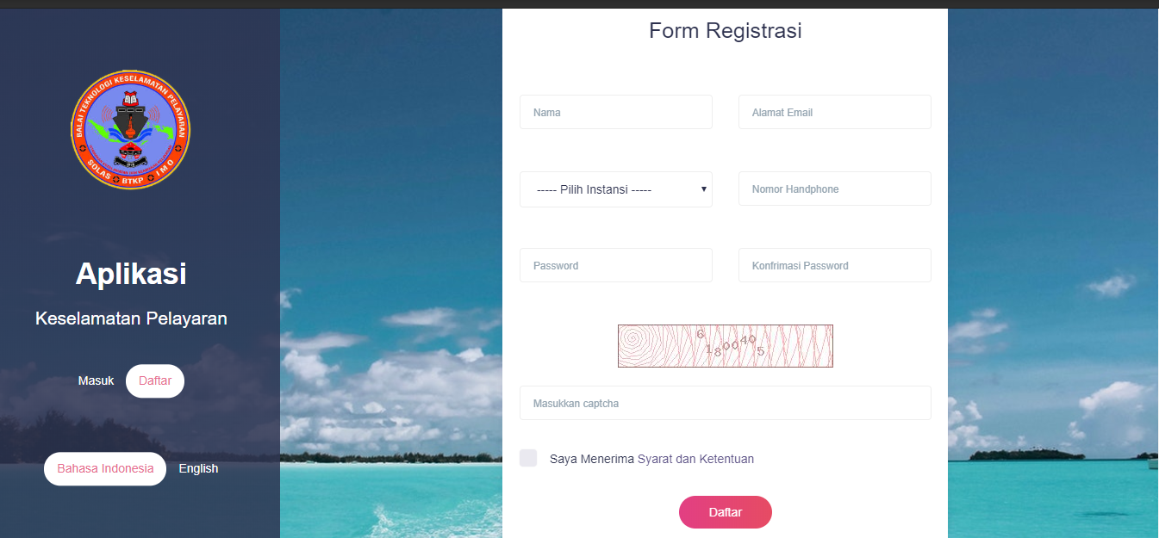

1. Isi data dengan benar untuk membuat akun pada aplikasi
2. Klik tombol Daftar
3. Verifikasi registrasi pada email

## Cara masuk dalam system

1. Ketikan alamat url pada browser anda, lalu akan muncul tampilan seperti berikut :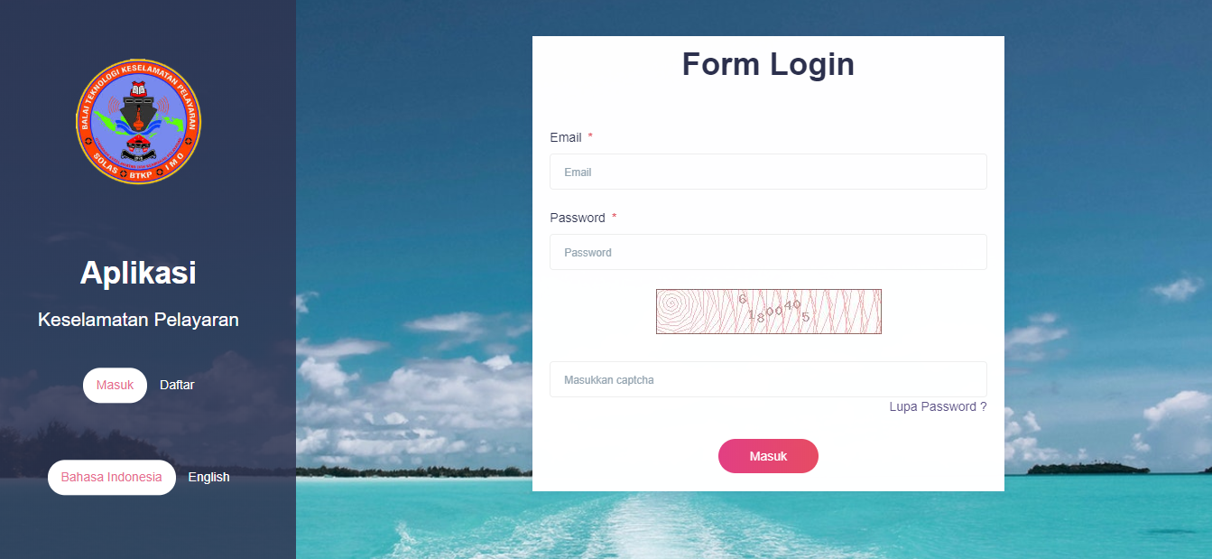
2. Masukkan email, password, dan captcha dengan benar kemudian klik tombol 

## Cara mengajukan perizinan baru

1. Pilih menu perizinan pada halaman utama

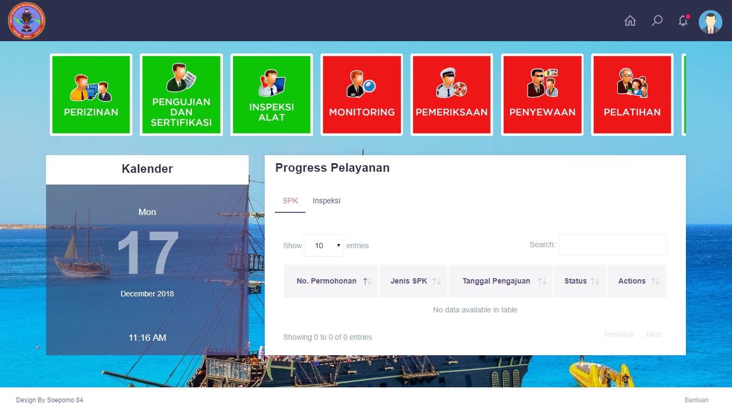

1. Langkah yang pertama Isi identitas workshop pada form yang disediakan kemudian klik simpan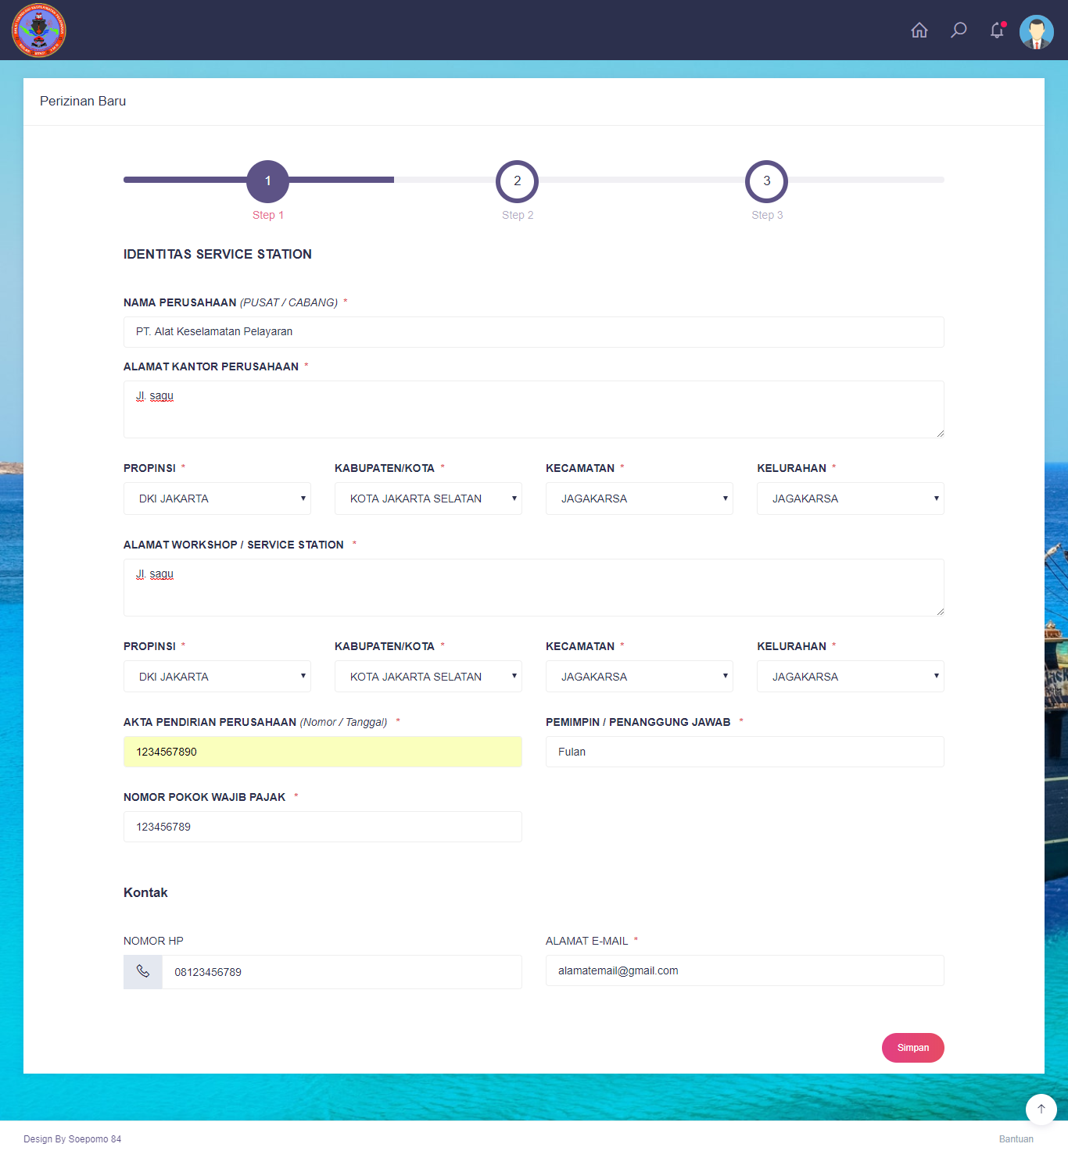
2. Langkah yang kedua adalah mengupload dokumen pendukung kemudian klik tombol simpan

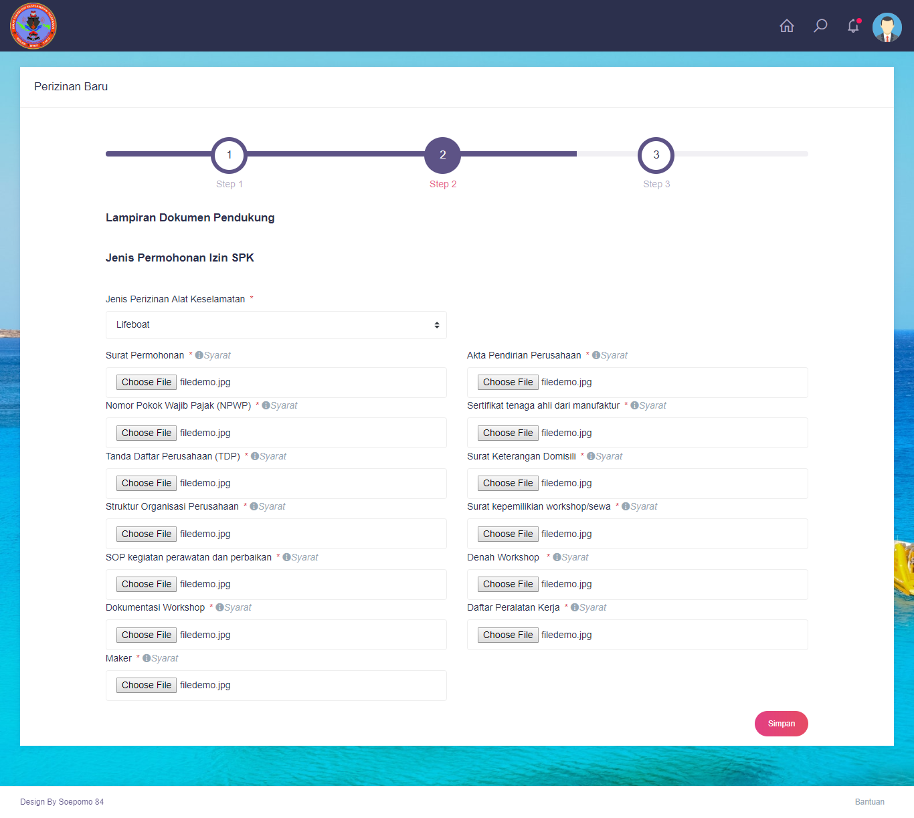

1. Langkah ketiga adalah konfirmasi permohonan jika sudah benar maka klik tombol simpan.

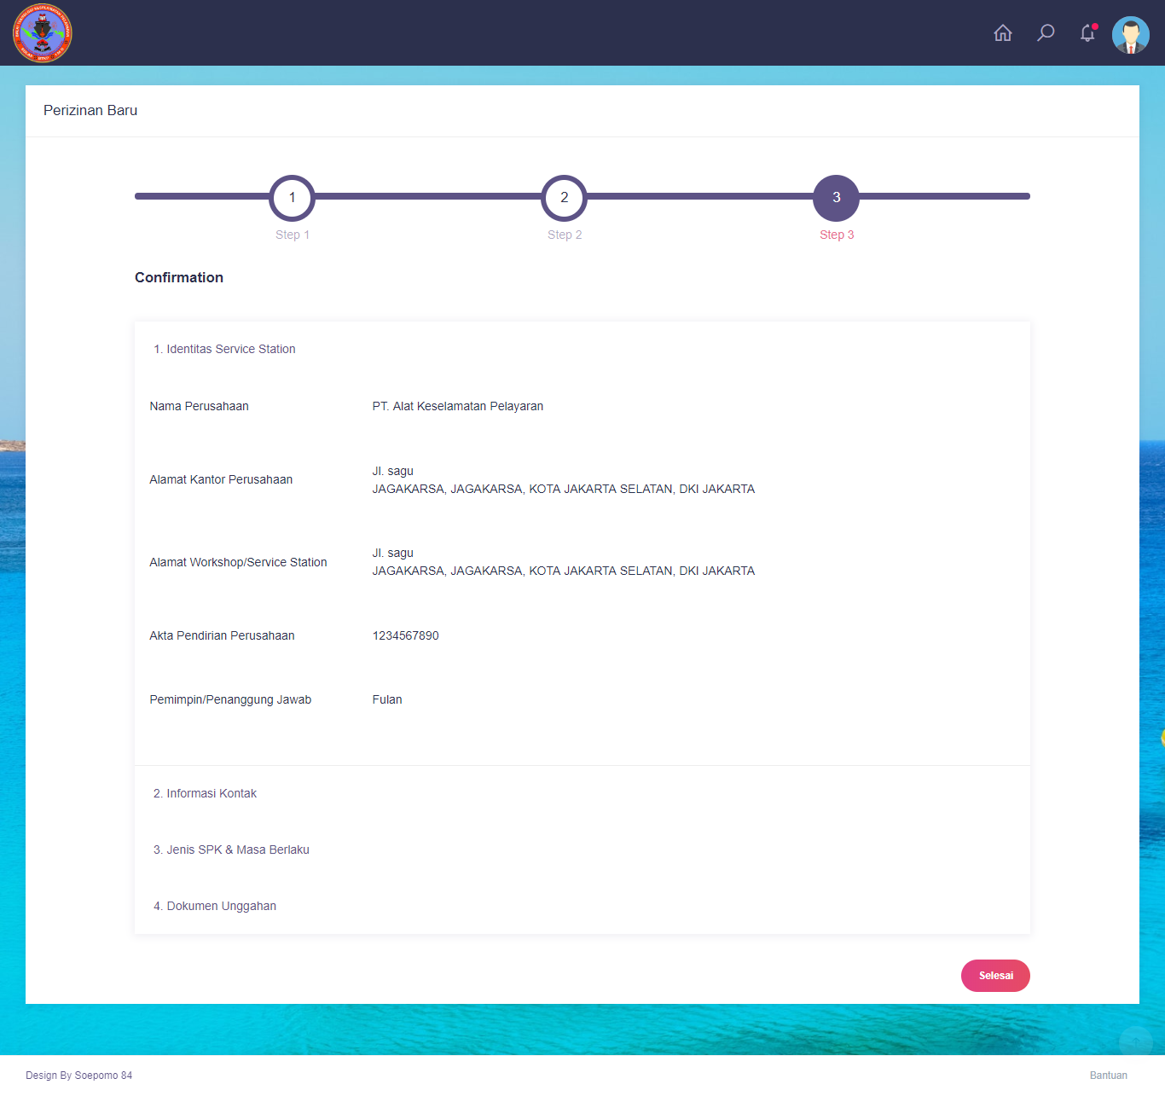

1. Data permohonan akan ditampilkan pada progress pelayanan pada halaman home. Isi data Pada kolom status “Proses” artinya sedang dalam verifikasi adminsitrasi.

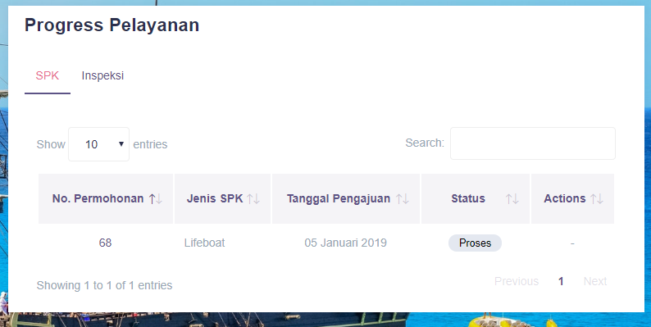

1. Proses permohonan sedang di verifikasi oleh BTKP dan akan disurvey oleh marine inspector. Setelah diverifikasi oleh BTKP dan mendapatkan dokumen hasi survey maka segera upload dokumen anda pada tampilan seperti berikut :

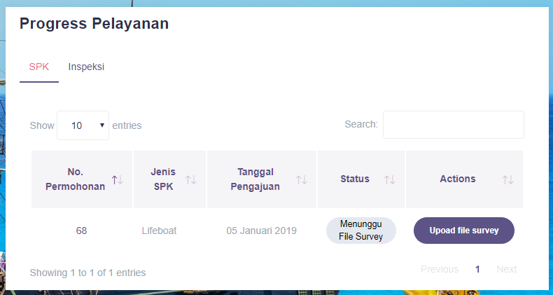

1. Dokumen yang di upload akan di verifikasi kembali oleh BTKP. Jika lolos maka anda akan mendapatkan tagihan pembayaran pada invoice seperti gambar berikut :

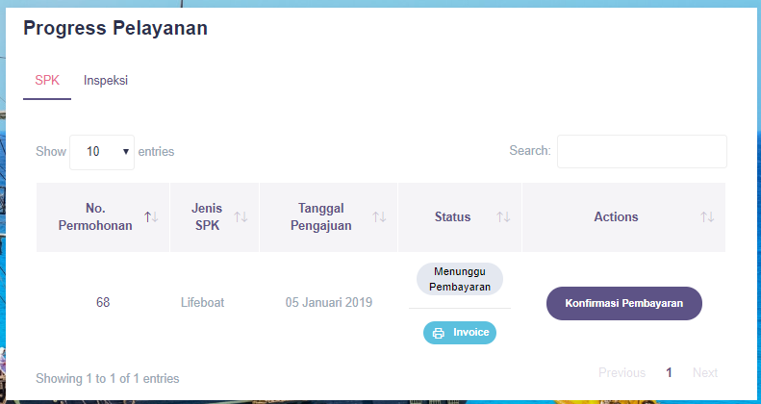

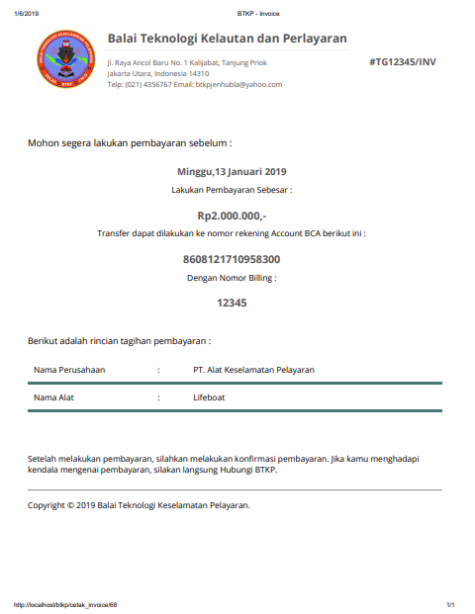

1. Setelah melakukan pembayaran silahkan upload bukti pembayaran dengan klik tombol konfirmasi pembayaran.

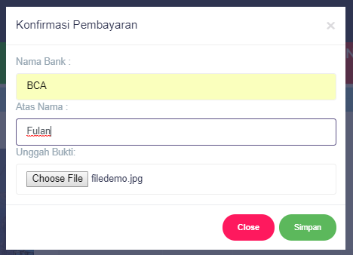

1. Jika pembayaran sesuai, maka BTKP akan menerbitkan sertifikat dan dapat dicetak seperti tampilan berikut :

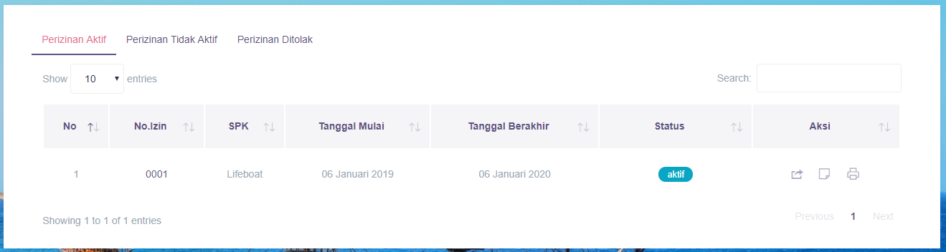

Bukti Pembayaran

Cetak Sertifikat

1. Bukti Pembayaran

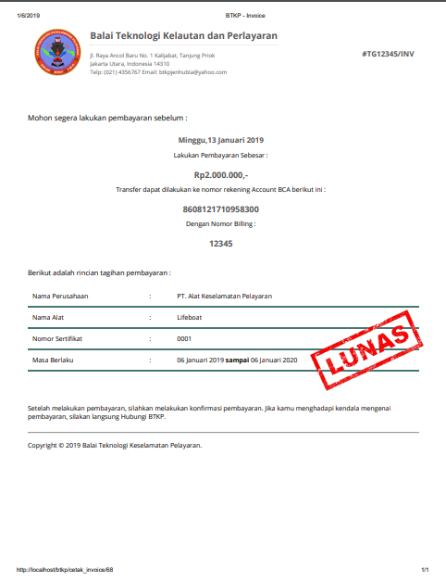

1. Hasil sertifikat seperti berikut :

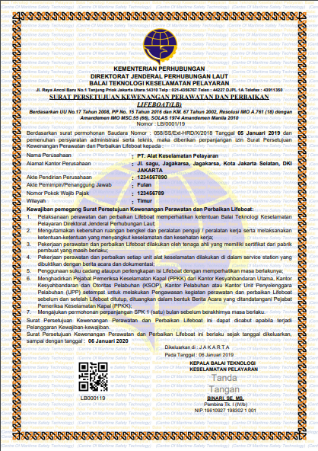

## Cara memeperpanjang perizinan

1. Pilih menu perpanjang pada menu perizinan

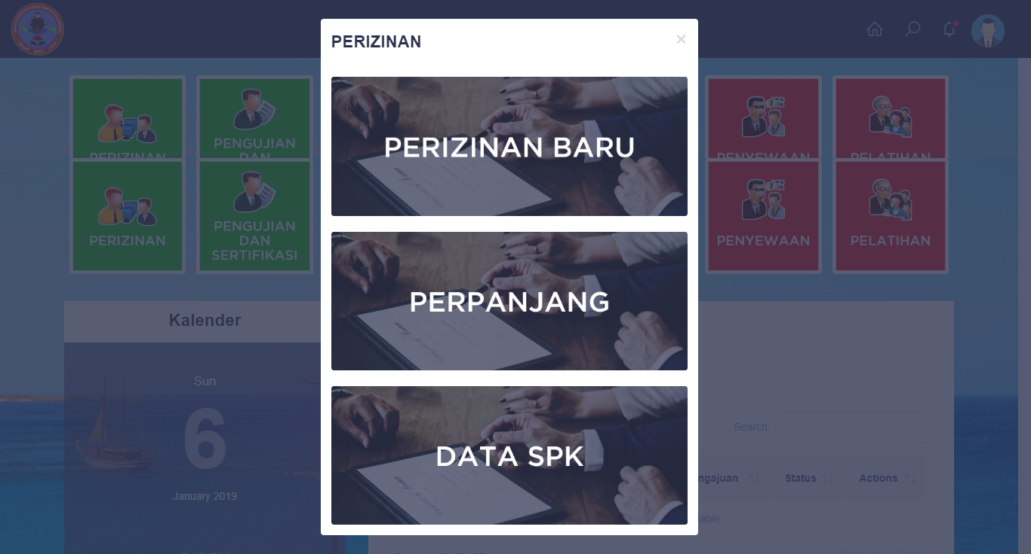

1. Pilih icon perpanjang pada kolom aksi

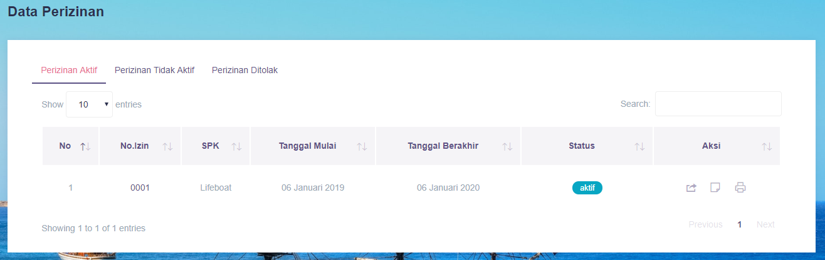

1. Silahkan upload dokumen tambahan

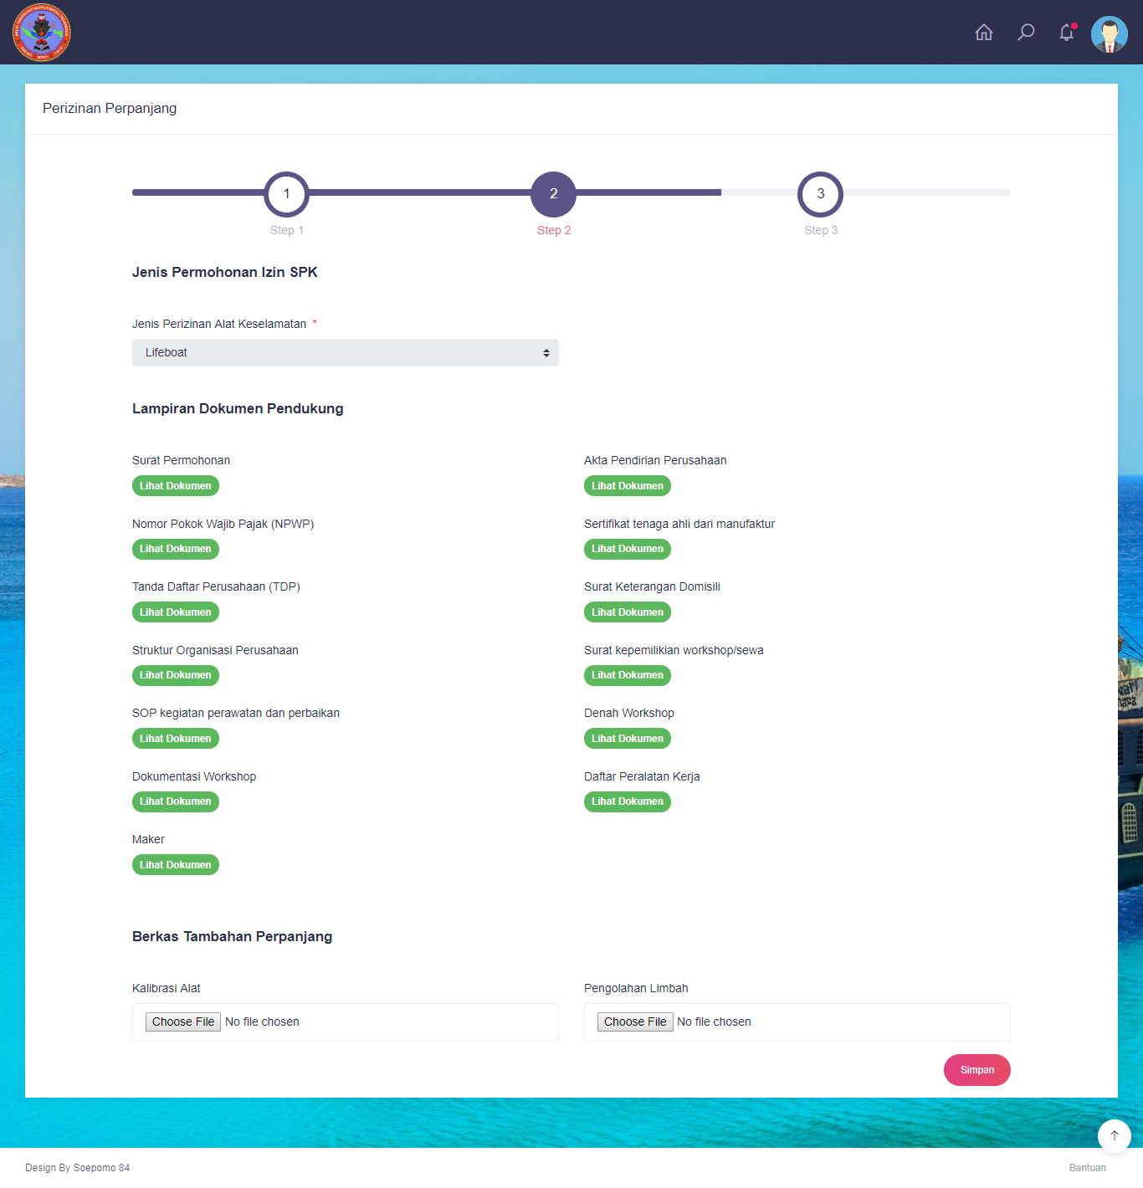

1. Konfirmasi permohonan jika sudah benar maka klik tombol simpan.

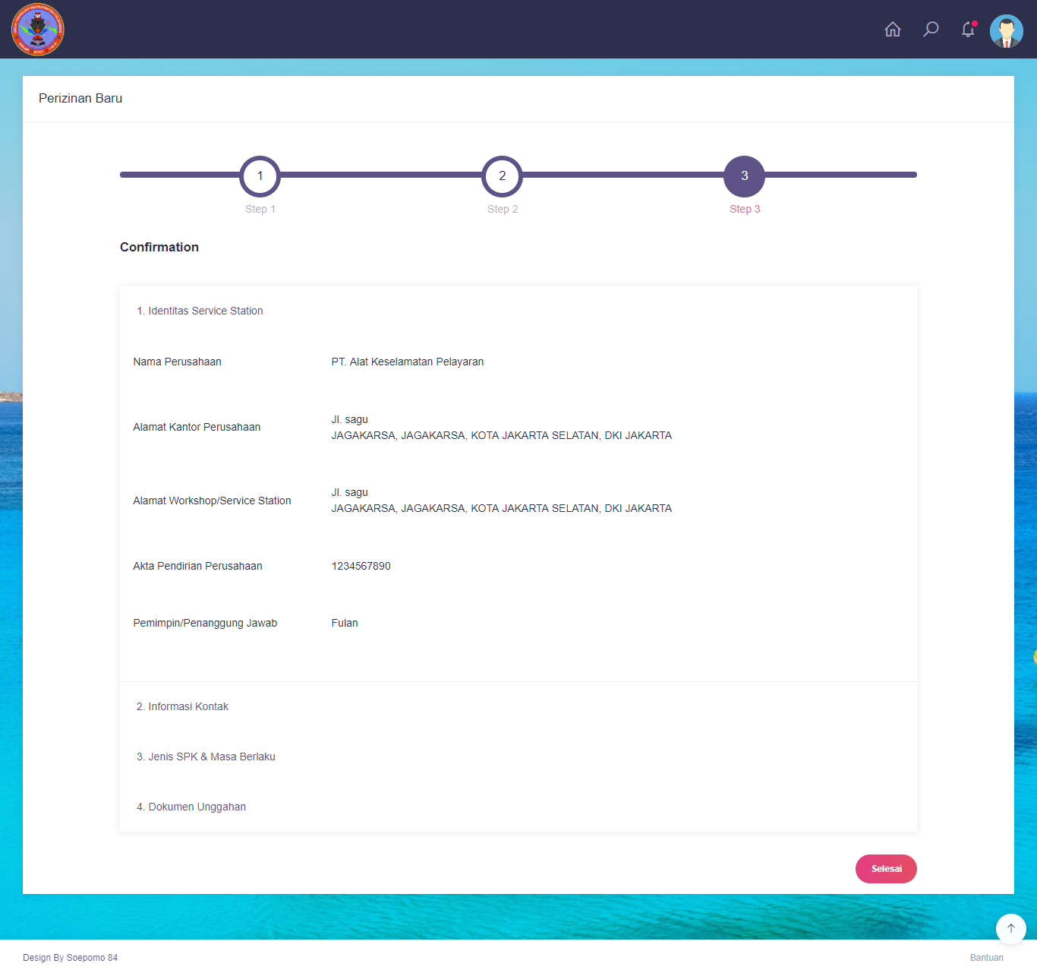

1. Dokumen yang di upload akan di verifikasi kembali oleh BTKP. Jika lolos maka anda akan mendapatkan tagihan pembayaran pada invoice seperti gambar berikut :

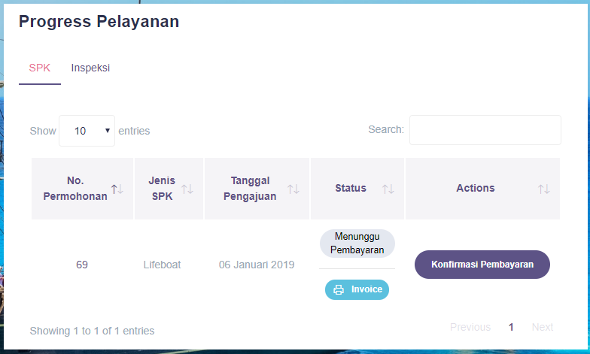

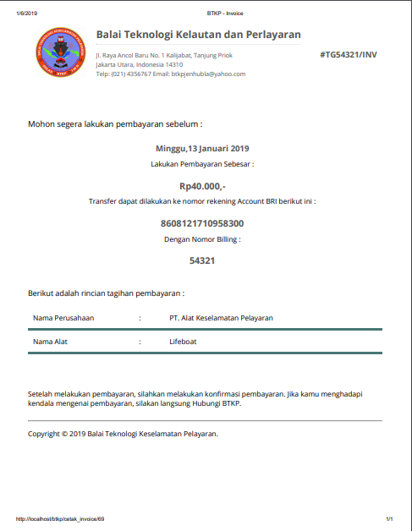

1. Setelah melakukan pembayaran silahkan upload bukti pembayaran dengan klik tombol konfirmasi pembayaran.

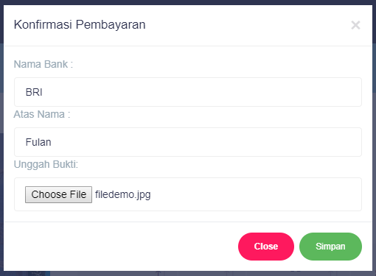

1. Jika pembayaran sesuai, maka BTKP akan menerbitkan sertifikat dan dapat dicetak seperti tampilan berikut :

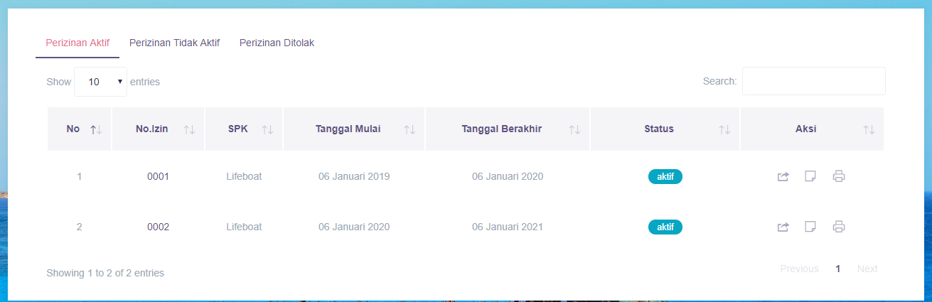

Bukti Pembayaran

Cetak Sertifikat

1. Bukti Pembayaran

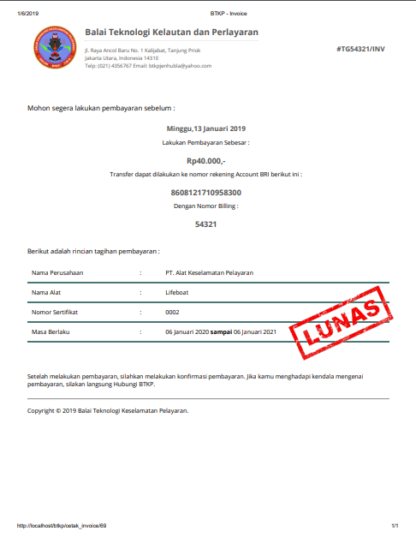

1. Hasil sertifikat seperti berikut :

